**Лабораторна робота №3**

***Завдання 1. Створіть проект TaskApp***

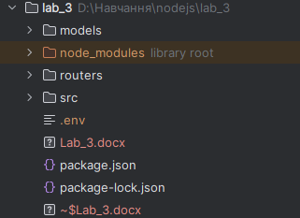

***Завдання 2. Підключимось до бази даних та створимо модель User***

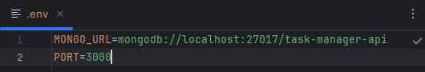

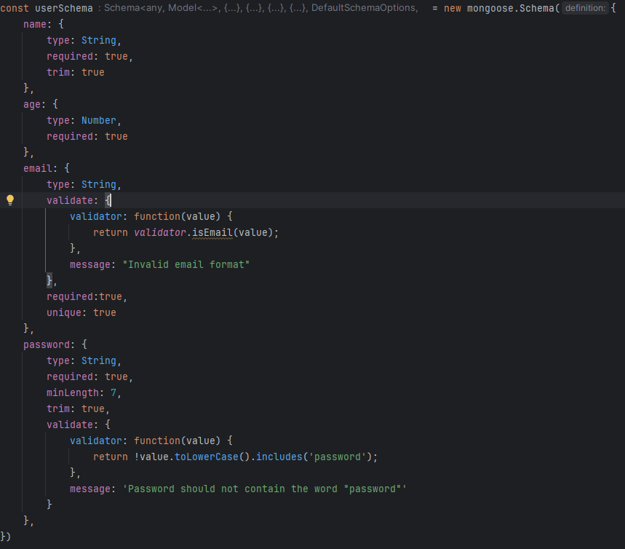 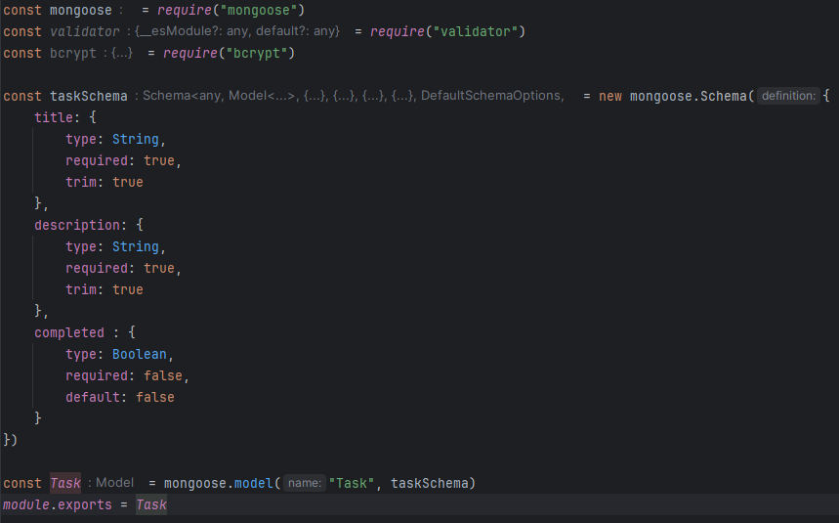

***Частина 2. REST API***

***Здійсніть рефакторинг коду в додатку Task Application з використанням async/await***

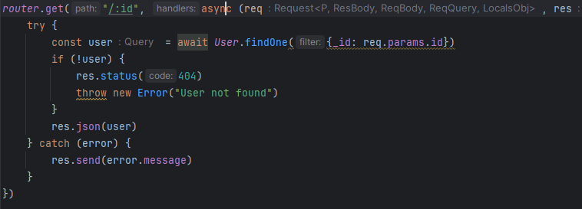

***Створіть обробку запиту видалення по id для моделей User і Task***

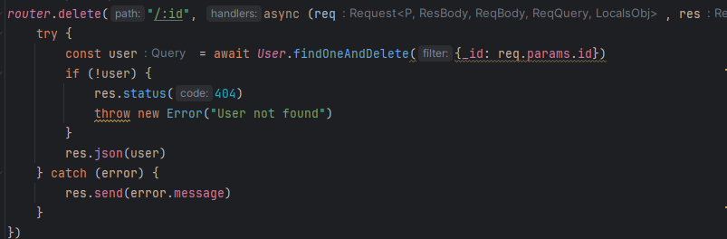

***Separate Route Files (маршрутизатори)***

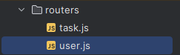

Приклад роутера

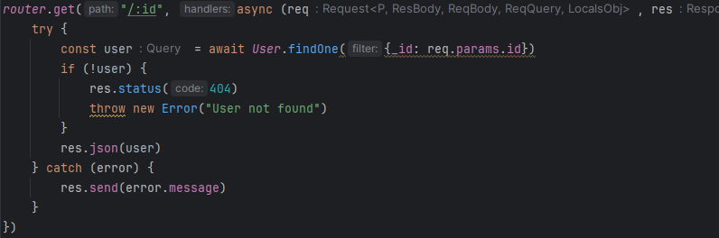

***Висновок***: під час виконання 3 лабораторної роботи було виконано першу частину проекту TaskApp.